《嵌入式设计》课程实验部分内容及安排

第一部分 基础实验

实验一：QT开发环境的介绍及HelloWorld程序

交叉编译环境与NFS挂载

1.1 配置主机网络环境
首先，打开VMware软件并开启已配置好的虚拟机系统。
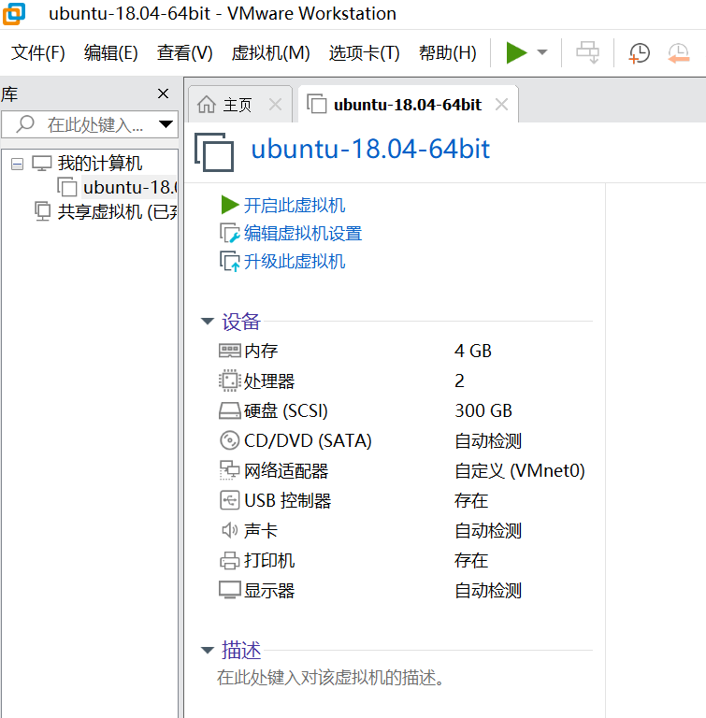
图1-1 虚拟机的运行
虚拟机网络连接方式为桥接模式，此状态下虚拟机下的操作系统和主机操作系统为平级状态。为了调试方便，需要给虚拟机下的Ubuntu操作系统分配一个静态的IP地址。假设QT开发环境使用的网络地址为192.168.11.x段，那么可以给Ubuntu分配一个IP地址192.168.11.78。配置步骤如下：
linux@ubuntu:$ sudo vim /etc/network/interfaces
修改文件如下图所示。
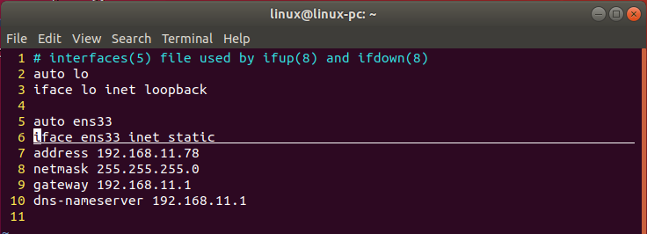
图1-2 Ubuntu静态IP配置
然后，配置完成后保存退出。最后重启虚拟机使配置生效，即可看到虚拟机IP地址修改为192.168.11.78。

1.2 NFS挂载文件系统
将文件系统源码rootfs_qt.tar.xz拷贝到开发板Linux系统的/source目录下，并解压。解压完通过NFS挂载文件系统。操作步骤如下：
- 修改uboot环境变量
设置bootcmd参数，在命令行输入如下命令：
FS6818 # setenv bootcmd ext4load mmc 2:1 0x48000000 uImage\; bootm 0x48000000
FS6818 # saveenv
- 设置bootargs参数，在命令行输入如下命令：
FS6818 # setenv bootargs root=/dev/nfs nfsroot=192.168.11.78:/source/rootfs console=ttySAC0,115200 init=/linuxrc ip=192.168.11.191:::::eth0:off
FS6818 # saveenv
(3)重启完成后串口能进入系统界面，即表示NFS挂载成功，之后就可以进行程序调试的工作了。

1.3 串口程序PUTTY的安装
一般的开发平台都会留有系统调试的串口，目的是让用户可以通过串口和开发板进行通信，一般打开系统开关时，系统会向串口输出启动信息，此时我们接入相应的串口线（我们提供的串口线为CH340USB 转串口线），让数据通过串口线传至 PC 机上，我们在 PC 上使用串口软件（putty）进行信息显示。Putty 在使用时需要首先配置一下，配置过程如下图。
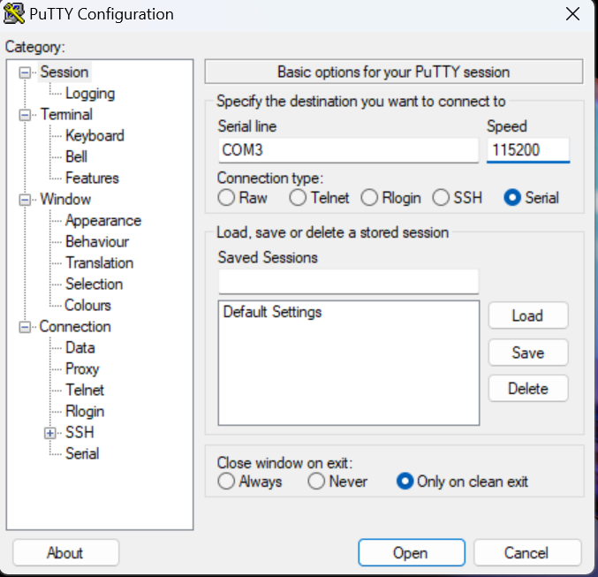
图1-3 PUTTY串口程序界面

QT开发环境的搭建

主机开发环境说明
（1）Linux为华清远见开发环境V12B(Ubuntu 12.04)
（2）主机gcc版本为gcc-4.6.3
（3）交叉工具链版本为arm-none-linux-gnueabi-gcc-4.6.4
注意：工具链使用需要统一，可根据实际情况切换工具链版本。

主机Qt开发环境安装
（1）将qt-opensource-linux-x64-5.4.2.run拷贝到Ubuntu文件系统任意目录下
（2）安装Qt开发环境
执行：
linux@ubuntu:$ chmod 777 ./ qt-opensource-linux-x64-5.4.2.run
linux@ubuntu:$ ./ qt-opensource-linux-x64-5.4.2.run
执行上述操作后，会弹出如下界面，按提示安装即可。
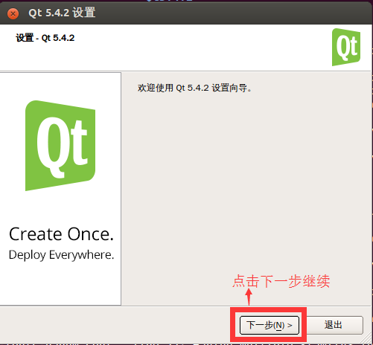

图1-4 QT安装步骤(a)
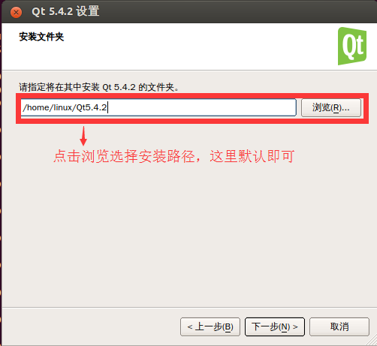
图1-4 QT安装步骤(b)
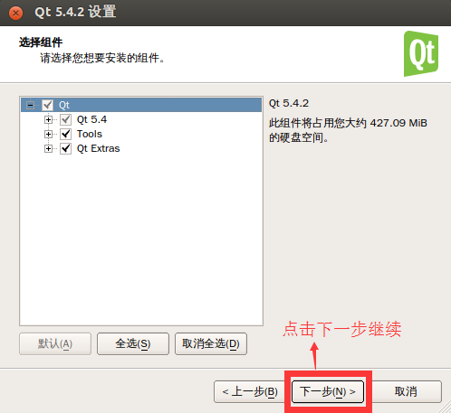
图1-4 QT安装步骤(c)
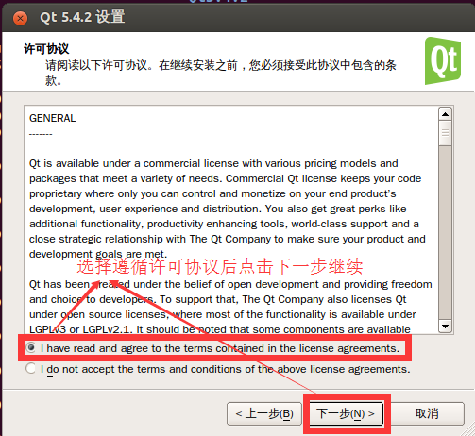
图1-4 QT安装步骤(d)
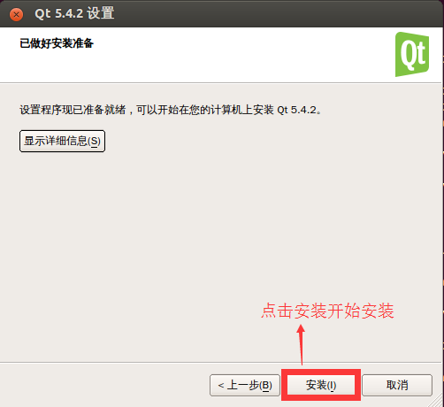
图1-4 QT安装步骤(e)
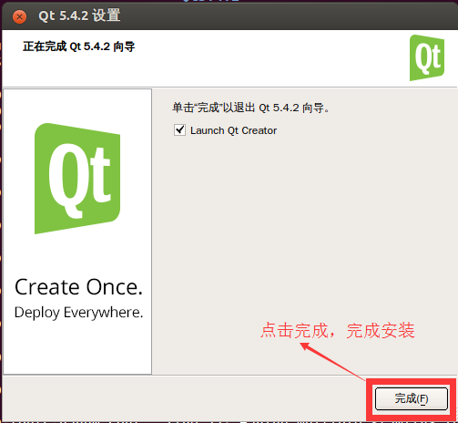
图1-4 QT安装步骤(f)
安装后开发界面如下：
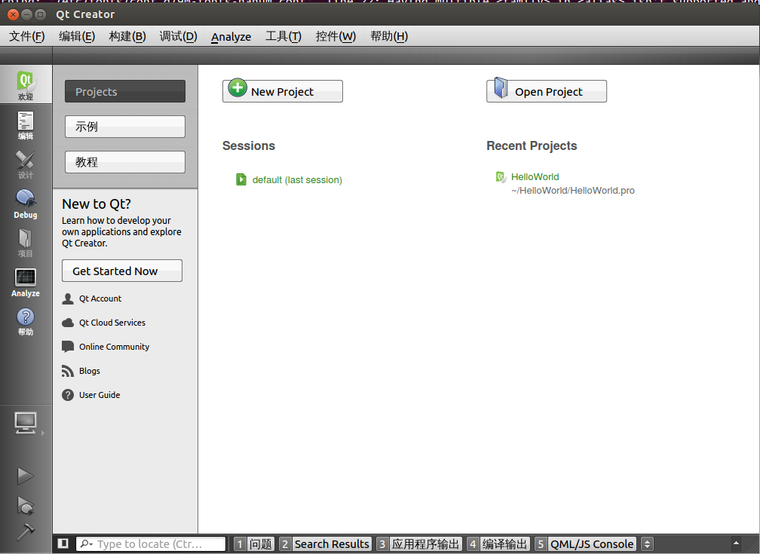
图1-5 QT开发环境软件界面

2.3 QT开发环境的配置

2.3.1 Qt-everywhere移植
如果已烧写好实验箱提供的系统，则跳过该小节。如果没有已配置好的系统文件，具体配置步骤如下：
（1）拷贝源码qt-everywhere-opensource-src-5.3.1.tar.xz到Ubuntu任意目录下。
（2）解压源码。并执行：
linux@ubuntu:$ tar -xvf qt-everywhere-opensource-src-5.3.1.tar.xz
（3）修改源码
修改源码中qtbase/mkspecs/linux-arm-gnueabi-g++/qmake.conf内容
13 # modifications to g++.conf
14 QMAKE_CC = arm-linux-gnueabi-gcc
15 QMAKE_CXX = arm-linux-gnueabi-g++
16 QMAKE_LINK = arm-linux-gnueabi-g++
17 QMAKE_LINK_SHLIB = arm-linux-gnueabi-g++
18
19 # modifications to linux.conf
20 QMAKE_AR = arm-linux-gnueabi-ar cqs
21 QMAKE_OBJCOPY = arm-linux-gnueabi-objcopy
22 QMAKE_NM = arm-linux-gnueabi-nm -P
23 QMAKE_STRIP = arm-linux-gnueabi-strip
为
13 # modifications to g++.conf
14 QMAKE_CC = arm-none-linux-gnueabi-gcc
15 QMAKE_CXX = arm-none-linux-gnueabi-g++
16 QMAKE_LINK = arm-none-linux-gnueabi-g++
17 QMAKE_LINK_SHLIB = arm-none-linux-gnueabi-g++
18
19 # modifications to linux.conf
20 QMAKE_AR = arm-none-linux-gnueabi-ar cqs
21 QMAKE_OBJCOPY = arm-none-linux-gnueabi-objcopy
22 QMAKE_NM = arm-none-linux-gnueabi-nm
23 QMAKE_STRIP = arm-none-linux-gnueabi-strip
(4) 拷贝configure.sh到解压后的源码目录下
(5）配置源码。执行：
linux@ubuntu:$ chmod 777 configure.sh
linux@ubuntu:$ ./configure.sh
输入”yes”后按回车继续。显示如下内容便是配置成功
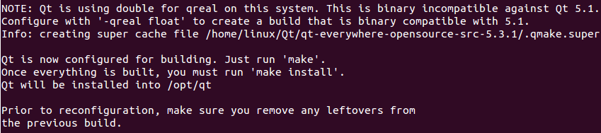
图1-6 配置成功界面
（6）编译安装源码。添加工具链路径到环境变量中，本实验箱使用工具链版本为4.6.4。执行：
linux@ubuntu:$ export PATH=$PATH: /usr/local/toolchain/toolchain-4.6.4/bin/
linux@ubuntu:$ make
编译过程中没有提示错误即可实行下边操作：
linux@ubuntu:$ sudo make install
安装后会在/opt/目录下生成qt目录。
（7）根文件系统修改
首先需要一个可以使用的根文件系统，标准Linux根文件系统即可。解压标准根文件rootfs.tar.xz到Ubuntu下/source/目录下：
linux@ubuntu:$ tar -xvf rootfs.tar.xz -C /source
将上文编译好的qt库拷贝到根文件系统中
linux@ubuntu:$ cp /opt /source/rootfs -a
修改根文件系统中的profile文件添加如下内容：
linux@ubuntu:$ vi /source/rootfs/etc/profile
添加如下内容：
export QTDIR=/opt/qt
export PATH=$QTDIR:$PATH
export QT_QPA_PLATFORM_PLUGIN_PATH=$QTDIR/plugin
export QT_QPA_PLATFORM=linuxfb:tty=/dev/fb0
export QT_QPA_FONTDIR=$QTDIR/lib/fonts
export TSDEVICE=/dev/input/event2
export QT_QPA_GENERIC_PLUGINS=evdevtouch:$TSDEVICE
export QWS_MOUSE_PROTO=evdevtouch:$TSDEVICE
export set QWS_DISPLAY=LinuxFb:/dev/fb0
#export set QWS_SIZE=800x600
export set QWS_SIZE=1024x600
export set QWS_DISPLAY="LinuxFb:mmWidth300:mmHeight400:0"
export set QT_QWS_FONTDIR=$QTDIR/lib/fonts/
export set
LD_LIBRARY_PATH=$QTDIR:$QTDIR/lib/:$QT_QPA_PLATFORM_PLUGIN_PATH:$QT_QPA_FONTDIR:$LD_LIBRARY_PATH

2.3.2 Qt-Creater设置
（1）打开qtcreater
按照前文安装，qtcreater所在路径为/home/linux/Qt5.4.2/Tools/QtCreator/bin，执行：
linux@ubuntu:$ cd /home/linux/Qt5.4.2/Tools/QtCreator/bin
linux@ubuntu:$ ./qtcreater
在主界面中从菜单栏点击”工具””选项”
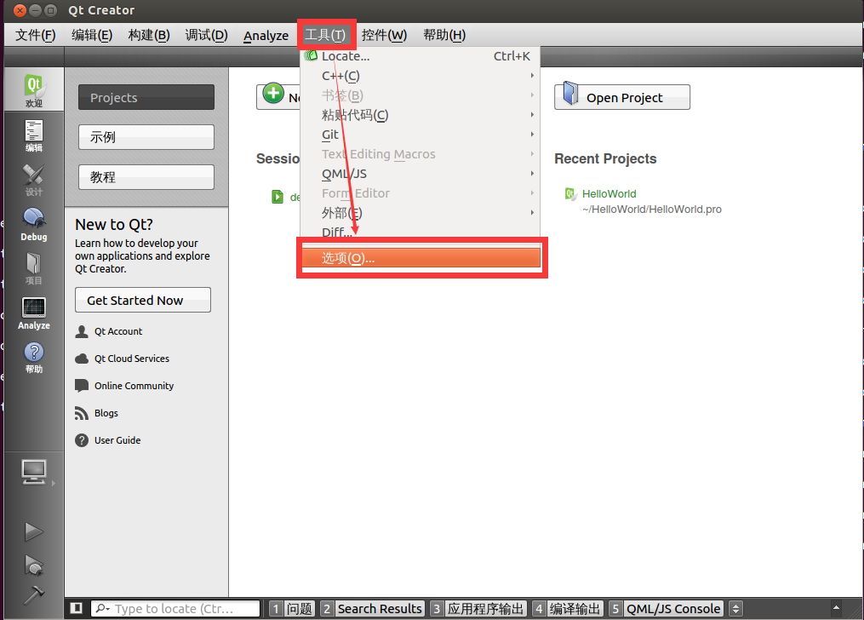
图1-7打开Qt-Creater选项
（2）配置QT版本
点击选项界面左侧“构建和运行”后选择”Qt Versions”选项卡最后点击右侧”添加”按钮
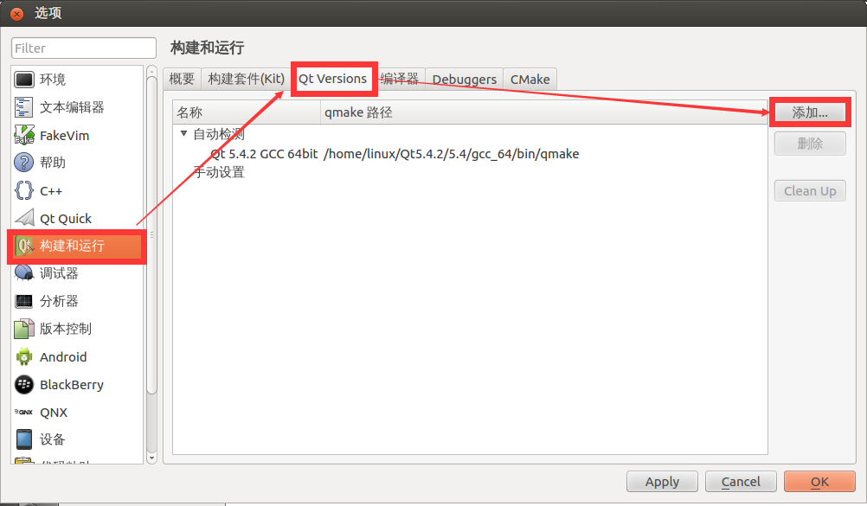
图1-8 配置版本
选择上节编译好的Qt-everywherezh中qmake的路径，本文路径为/opt/qt/bin/，选择后点击”打开”按钮
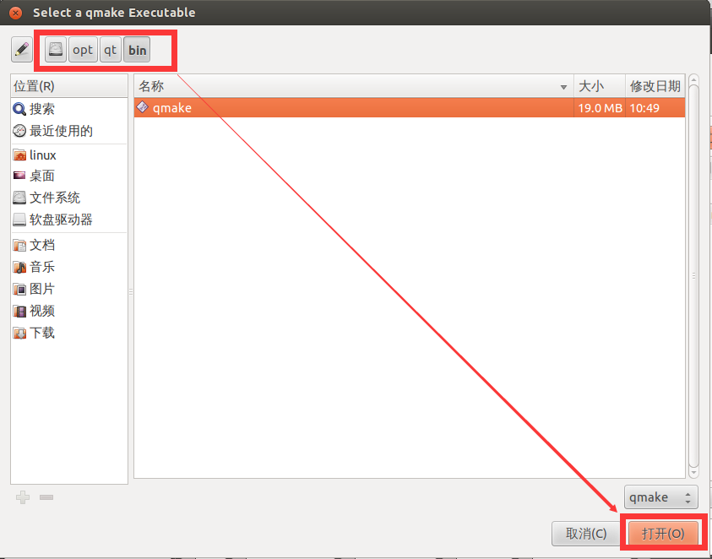
图1-9 配置qmake (a)
手动设置下会出现一条新的配置，然后点击”OK”按钮
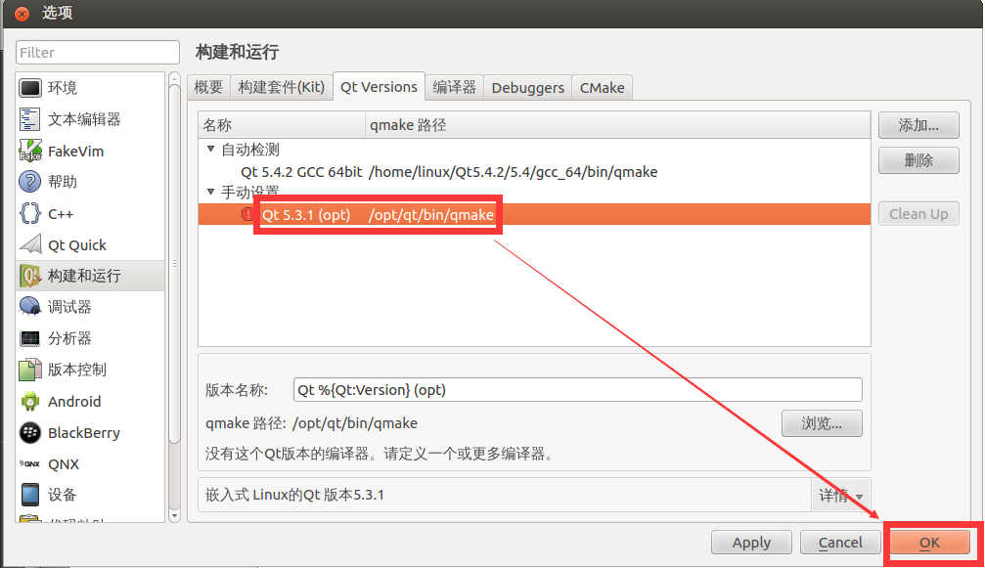
图1-9 配置qmake (b)
（3）配置编译器
点击选项界面左侧“构建和运行”后选择”编译器”选项卡最后点击右侧”添加”按钮
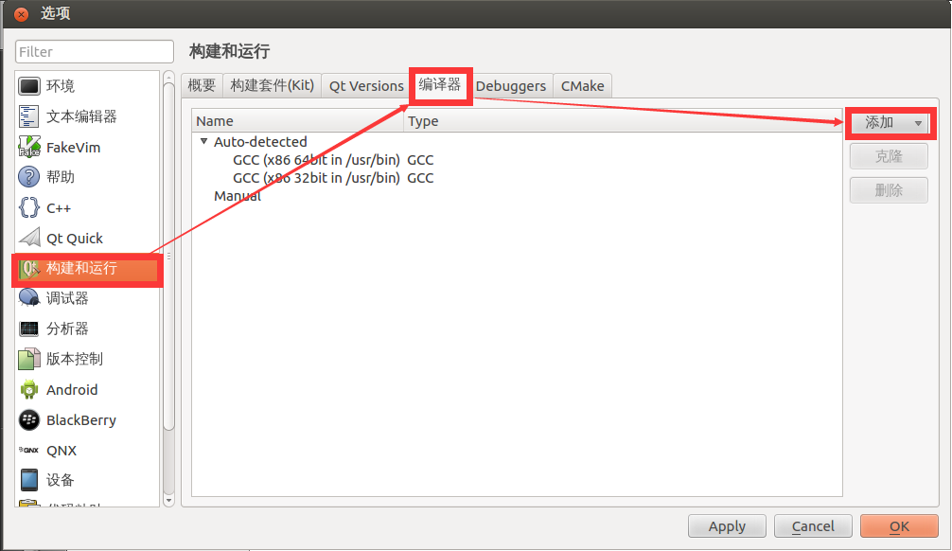
图1-10 配置编译器 (a)
点击”添加”后选择”GCC”
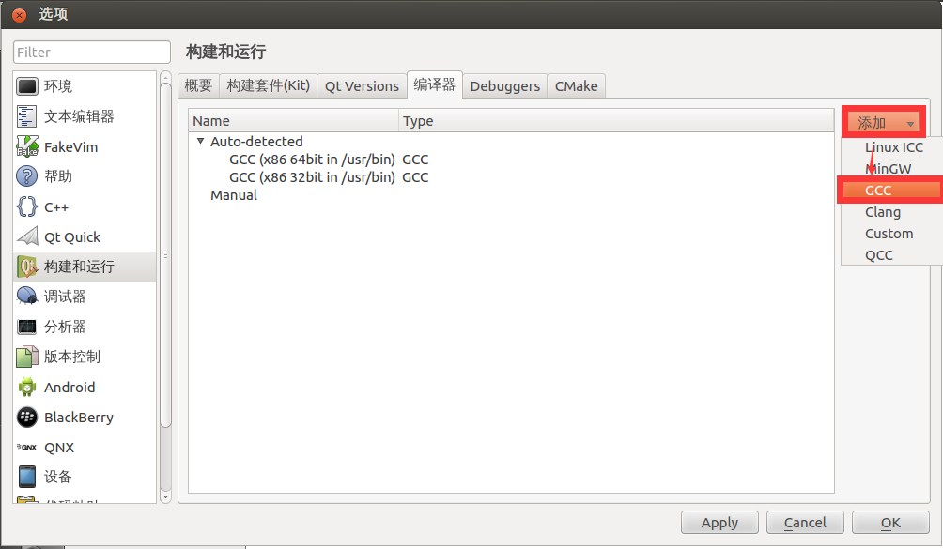
图1-10 配置编译器(b)
点击”浏览“
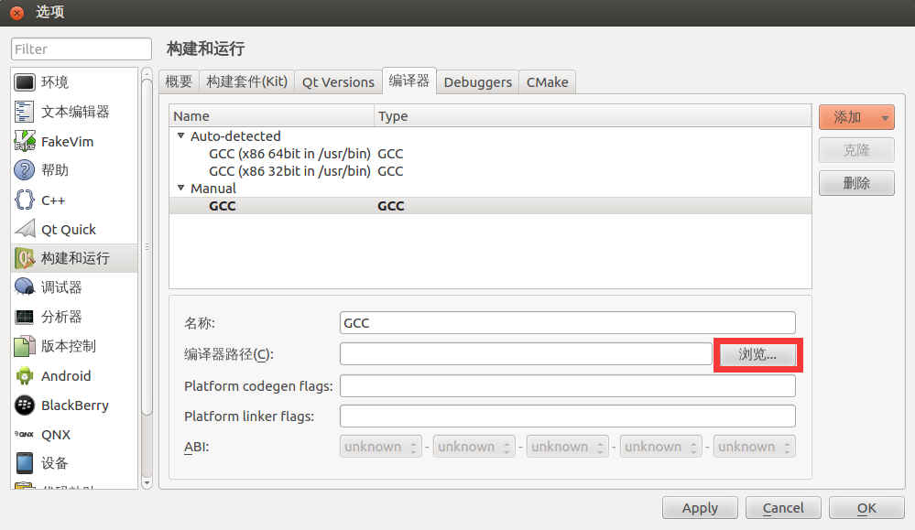
图1-10 配置编译器 (c)
选择GCC路径，这里选择交叉工具链路径中g++路径，华清远见提供开发环境g++路径为/usr/local/toolchain/toolchain-4.6.4/bin/arm-none-linux-gnueabi-g++,选择后点击”OK”
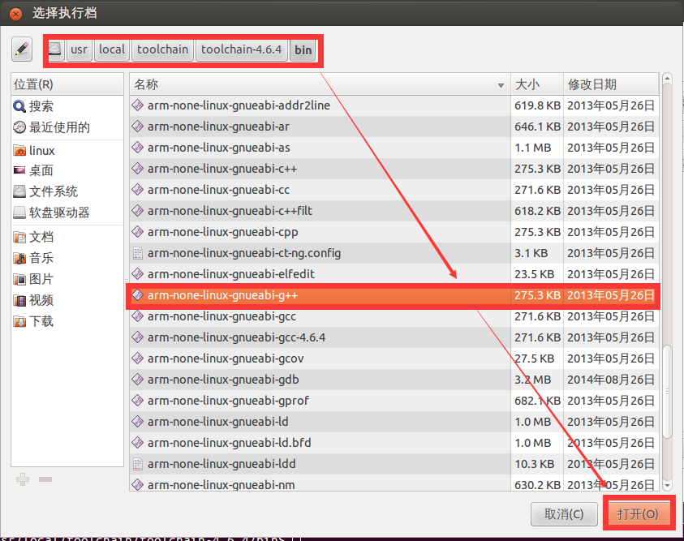
图1-10 配置编译器 (d)
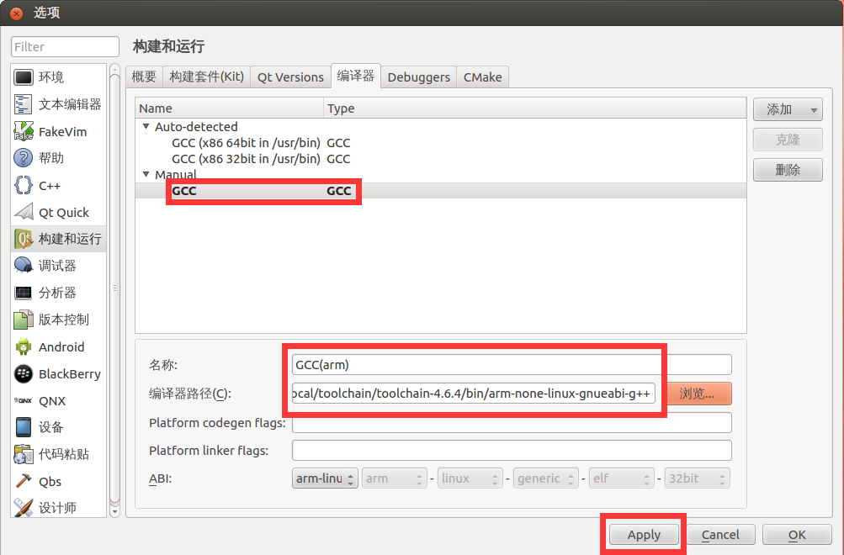
图1-10 配置编译器 (e)
（4）配置开发套件
点击选项界面左侧“构建和运行”后选择”构建套件(Kit)”选项卡最后点击右侧”添加”按钮。
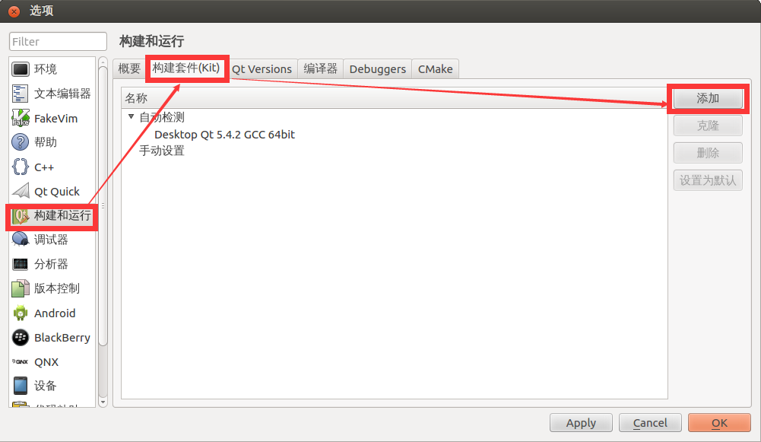
图1-11 配置开发套件 (a)
按图选择相应选择后，点击”Apply”然后点击”OK”关闭选项窗口
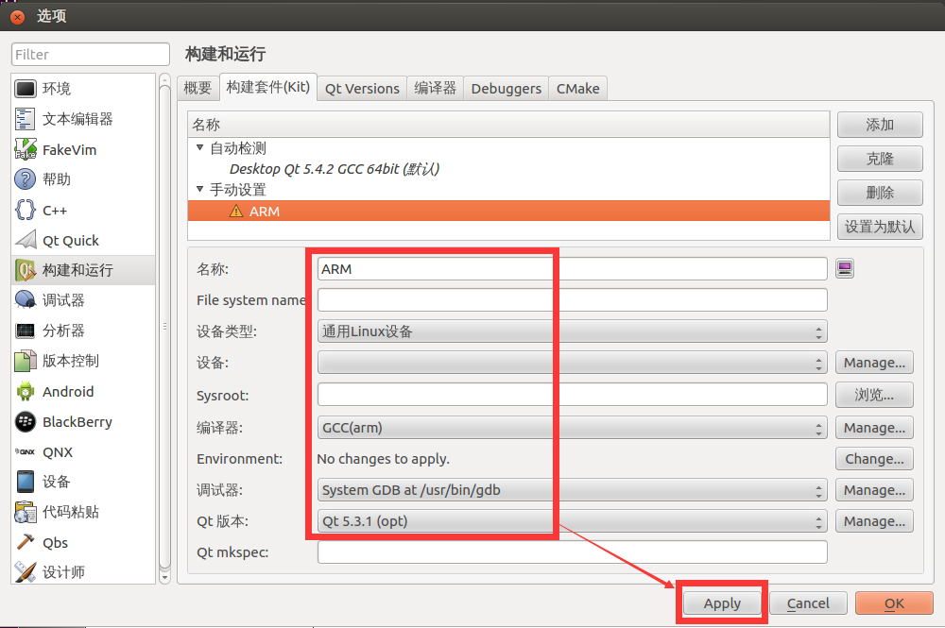
图1-11 配置开发套件 (b)

QT的基本介绍

我们都知道Qt是一个用于做gui界面开发的框架，Qt拥有强大的组件开发机制，Qt同时也是一个跨平台的C++界面开发框架，他和MFC不太一样，MFC主要是专注于windows上的界面开发。Qt中比较有特点的东西也就是信号槽机制，在讲信号槽机制之前，我们将说一下Qt中一些比较基础的东西。
- Qt中常用的快捷键
- 帮助文档的转换，F1可以查看帮助文档，两次F1可以将文档全凭显示。
- .h和.cpp文件的转换，快捷键为F4
- 编译并且运行：Ctrl + R
- 函数的声明和定义之间的转换:F2
- 代码的注释与取消:Ctrl + /
- 字体的大小写变换：Ctrl + 鼠标滚轮向上向下
- 移动代码：选中所要移动的代码 -> 按住 ctrl + shift -> 键盘方向键
- 查找替换关键字：ctrl + f
- 快速打开代码所在目录：编辑模式下 -> 选中项目文件 -> 右击 -> 选择“显示包含的目录”，即可显示项目所在目录（此方法同样可以打开代码文件所在目录）

- 如何查看Qt的帮助文档
- 类使用的相关介绍
- 查看所有部件类的相应的成员函数(功能、参数、返回值)
- 查看部件的信号
- 查看部件的部件(所对应的虚函数如何编写)
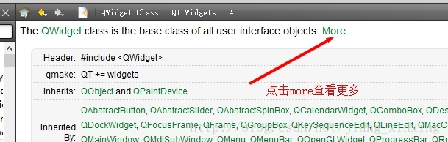
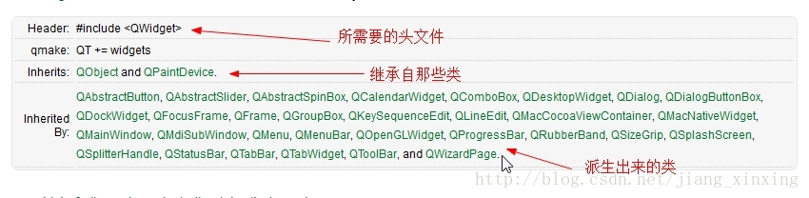
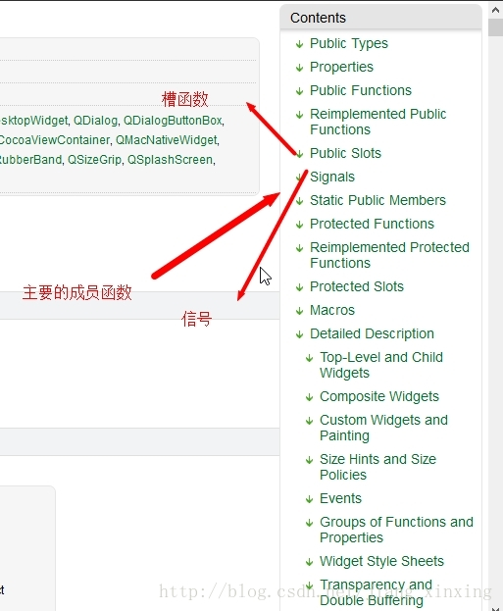

- 公有成员函数：操作部件属性的相关函数。
- 公有槽函数：Qt类中已经定义好的槽函数，直接可与信号相连接。
- 信号：软中断，如按下按钮触发 pressed() 信号等。
- 保护成员函数：通常事件所对应的虚函数放在此处。
- 事件：常用事件，如操作鼠标触发的鼠标事件。
- 文档使用简单介绍到这来，它里面没有什么有难度的东西。

- Qt中的基本模块
- Qt widgets
- Qt WebKit
- Qt Test
- Qt Sql
5）Qt quick
6）Qt Qml
7）、Qt Multimedia Widgets
8）、Qt Core
9）、Qt gui
10）、Qt network
11）、Qt Multimedia
12）、Qt quick Control
13）、Qt quick dialog

4、Qt中的窗口继承关系
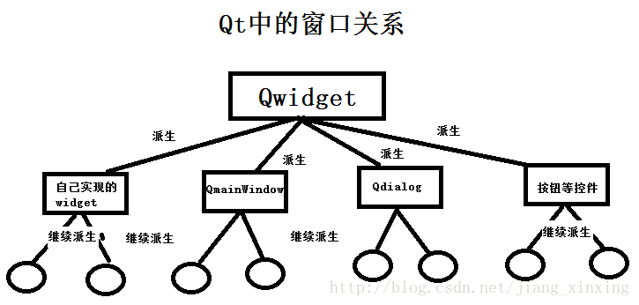5、Qt中的内存回收机制
1）、 类直接或间接从QObject类派生
- 、给这个类指定父类

4. QT程序设计的一般步骤
1）创建项目
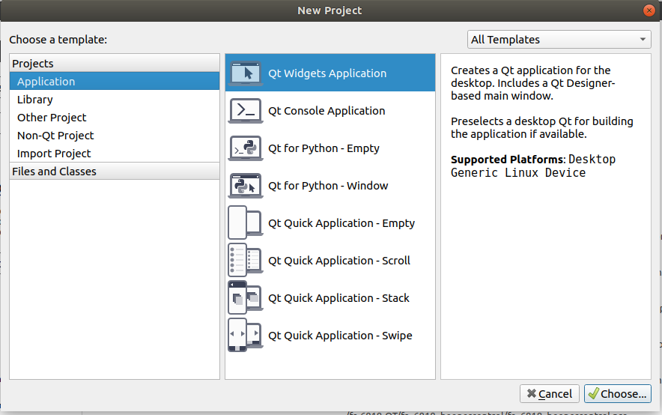
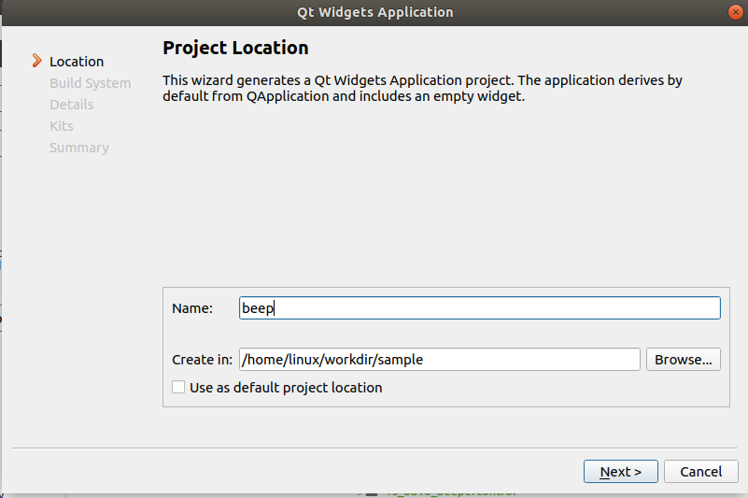
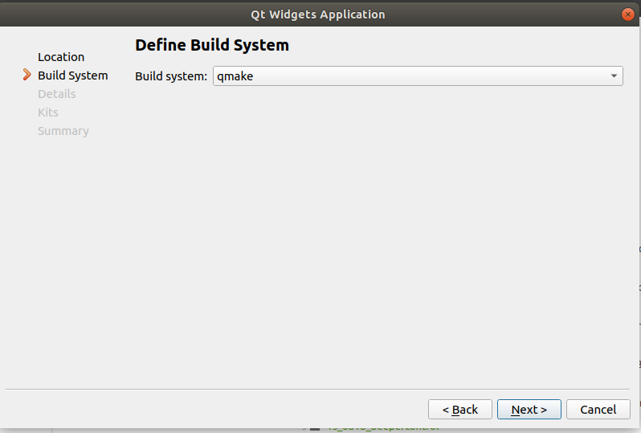
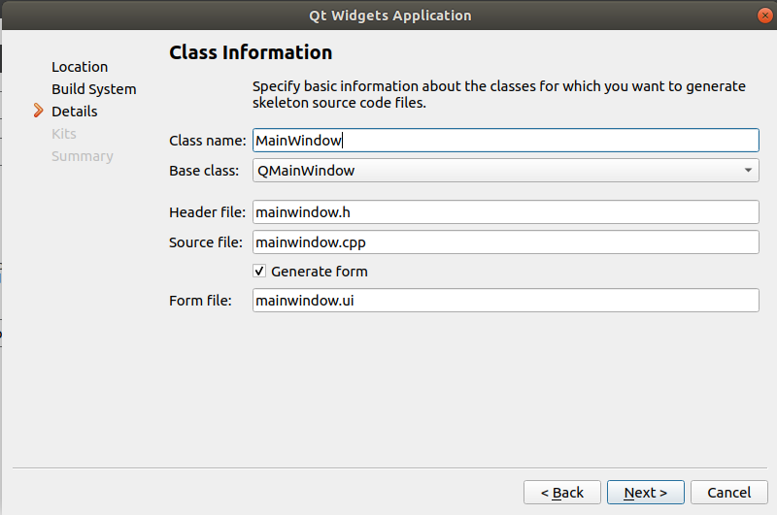
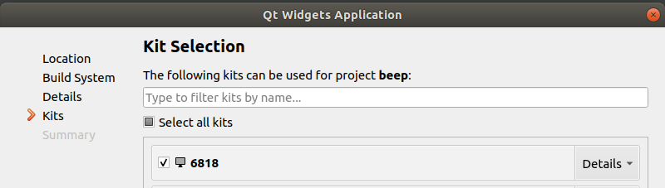

5. 创建第一个工程HelloWorld
打开qtcreater,单机左侧菜单”欢迎”，后点击中间”New Project”
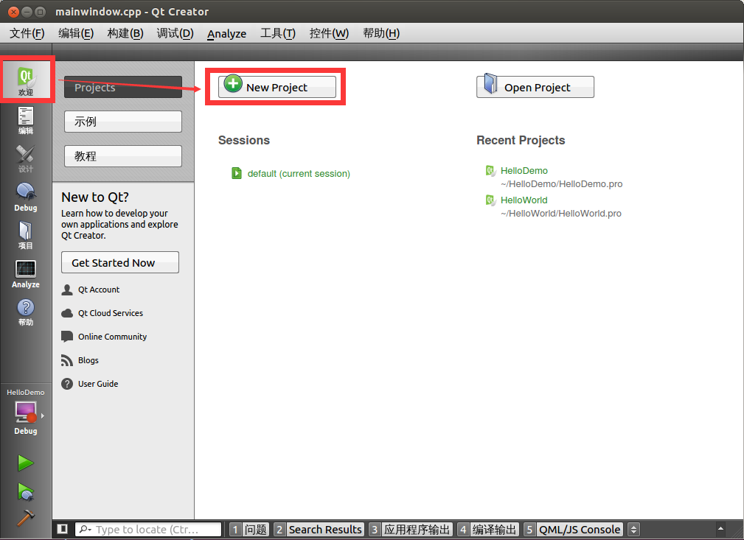
图1-12 新建工程 (a)
选择”Application”—“Qt Widgets Application”后点击”Choose“按钮
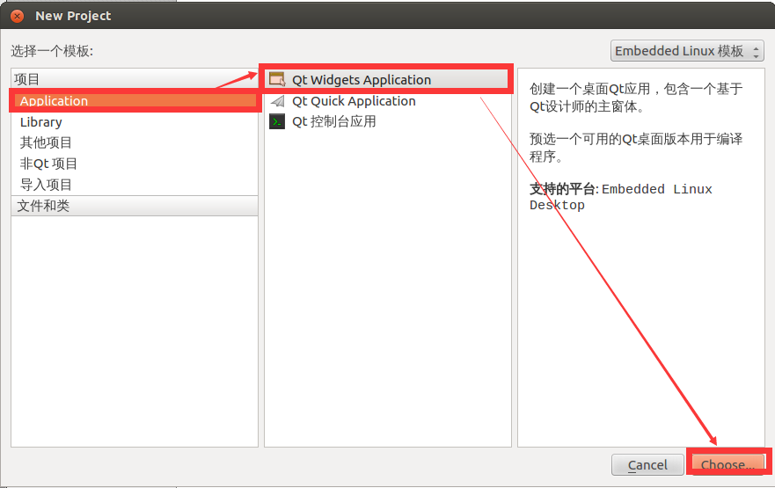
图1-12 新建工程 (b)
填写工程名称和工程所在路径后点击下一步
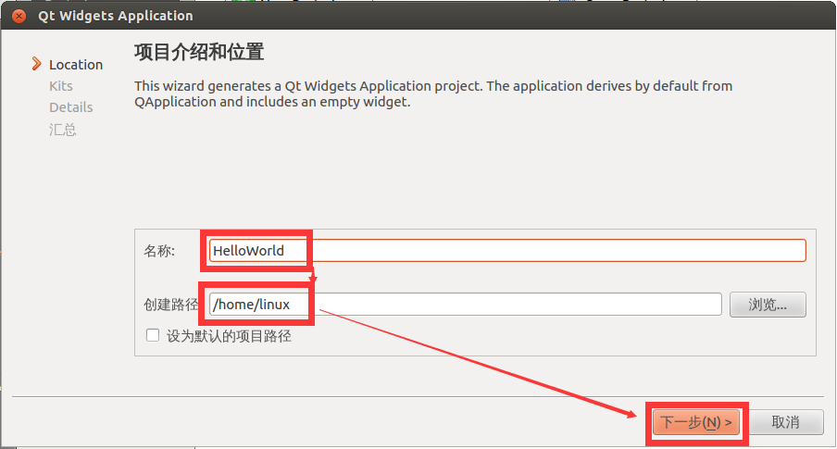
图1-12 新建工程 (c)
选择开发套件，本例的程序需要运行在ARM平台，所以选择ARM开发套件

图1-12 新建工程 (c)
指定类名，根据自己的需求完成，该例子使用默认类名
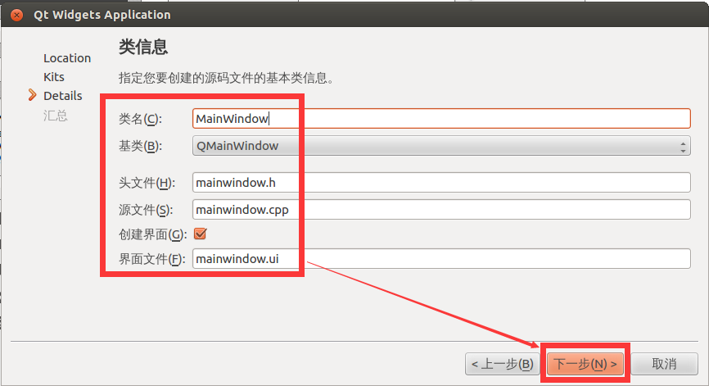
图1-12 新建工程 (d)
添加到版本控制系统中，本例不添加
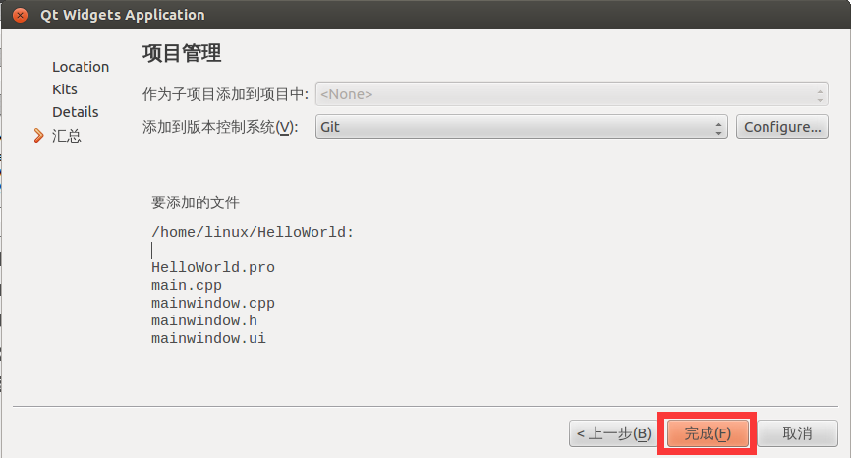
图1-12 新建工程 (e)
修改界面
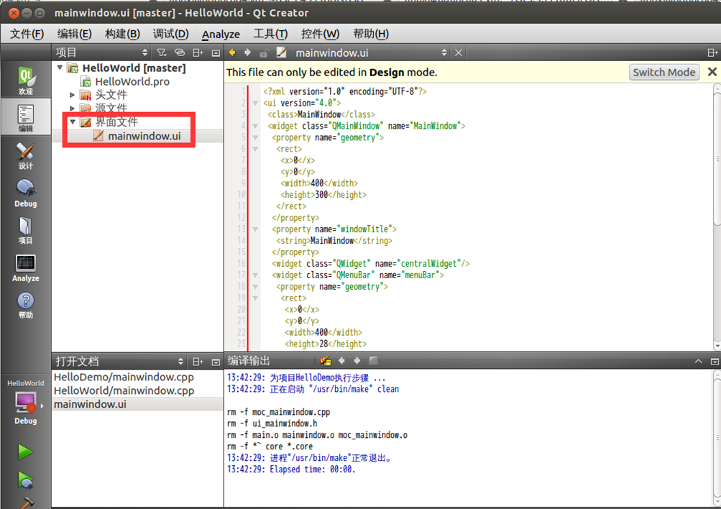
图1-13 修改界面 (a)
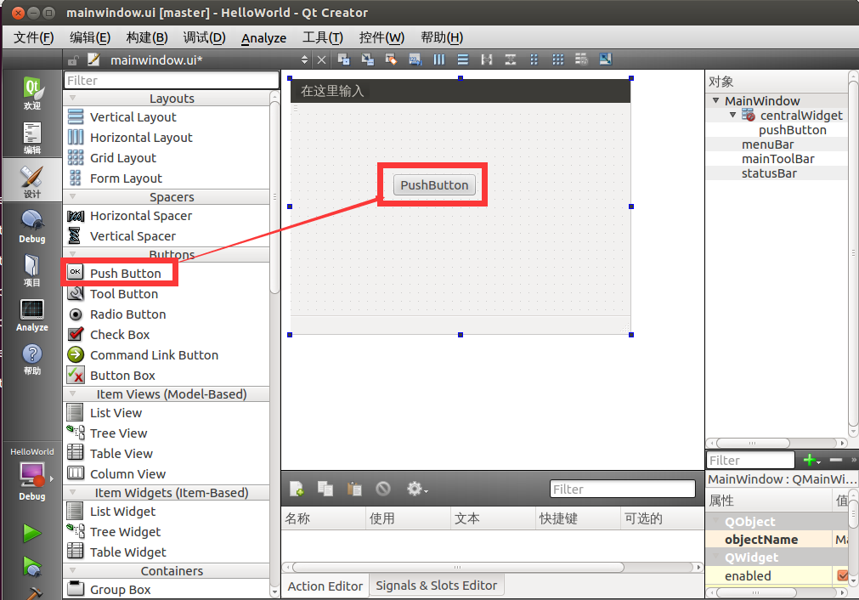
图1-13 修改界面 (b)
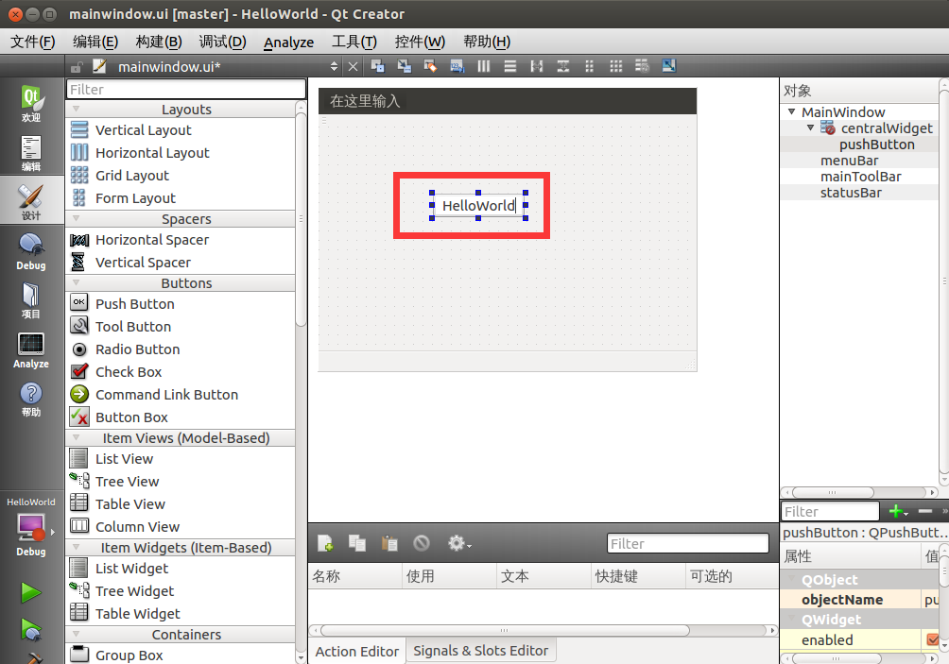
图1-13 修改界面 (c)
构建工程
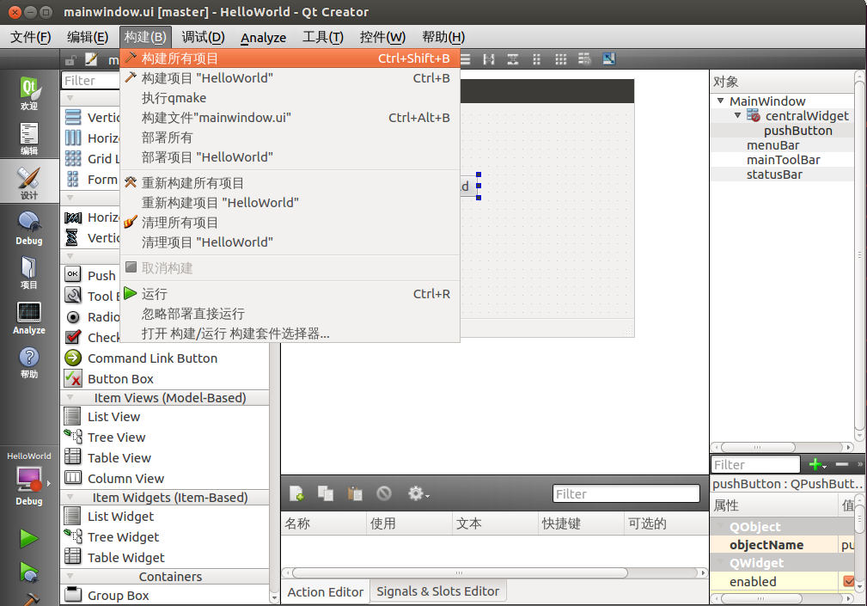
图1-14 构建工程
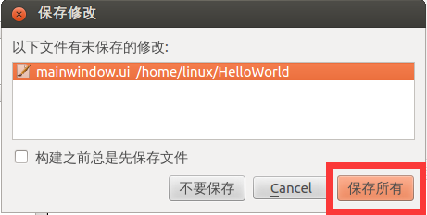
图1-15 保存工程
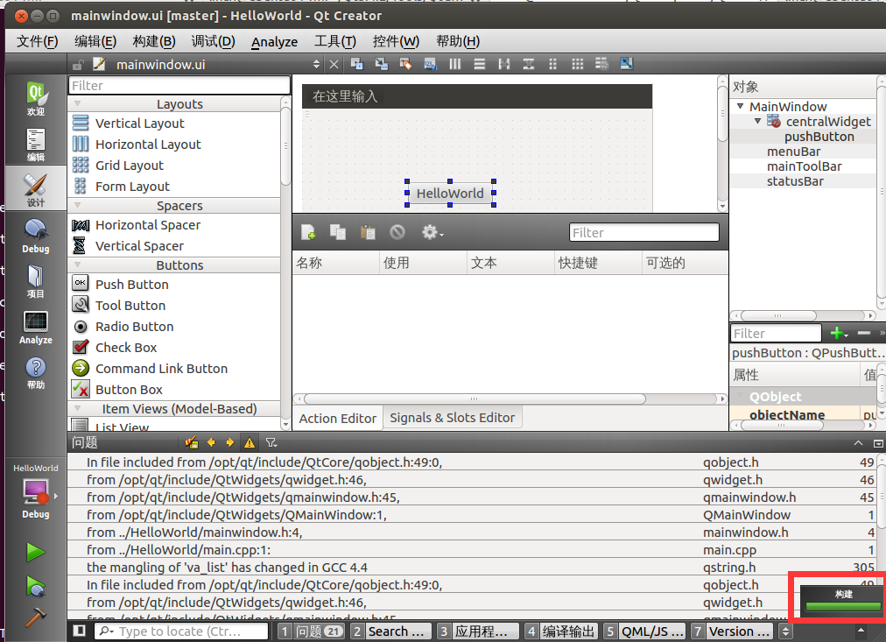
图1-16 构建完成
编译完成后，在工程同级目录下有如下目录”build-HelloWorld-ARM-Debug”
图1-17 编译完的程序
将目录中HelloWorld中拷贝到根文件系统中，在开发板上执行如下操作：
root@farsight:# ./HelloWorld -qws
这时屏幕显示如下
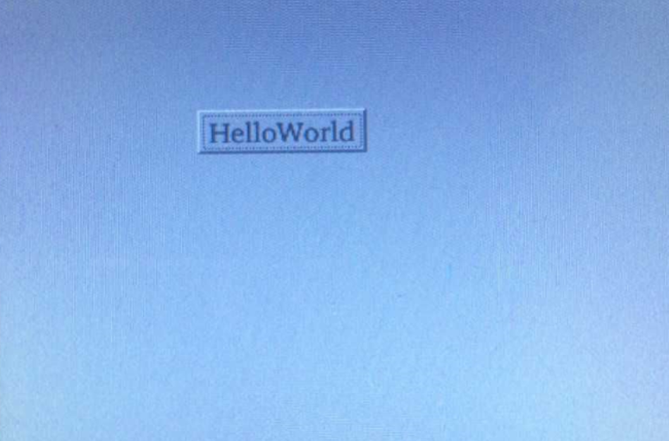
图1-17 运行界面

第二部分 提高实验：

实验三：传感器和ADC采集系统

1. 温度传感器
一、实验内容
设计并实现了一个温度采集系统，能否分别利用2个温度传感器采集温度信息，分别是板载温度传感器和底板温度传感器。然后将温度信息显示到屏幕上。QT参考界面如下：
（1）板载温度采集控制系统
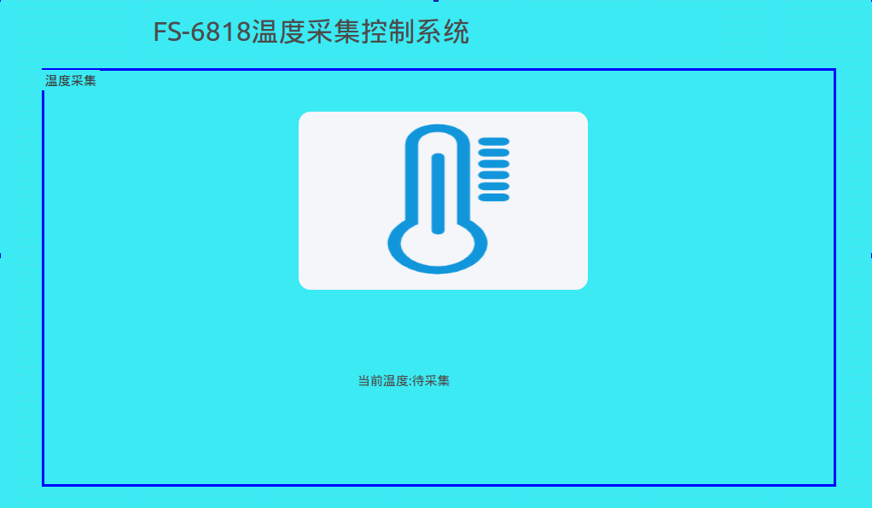
  - QT界面
界面主要是由一个label组成，实时采集到的温度会在label上进行显示。
(2) 底板温度采集控制系统
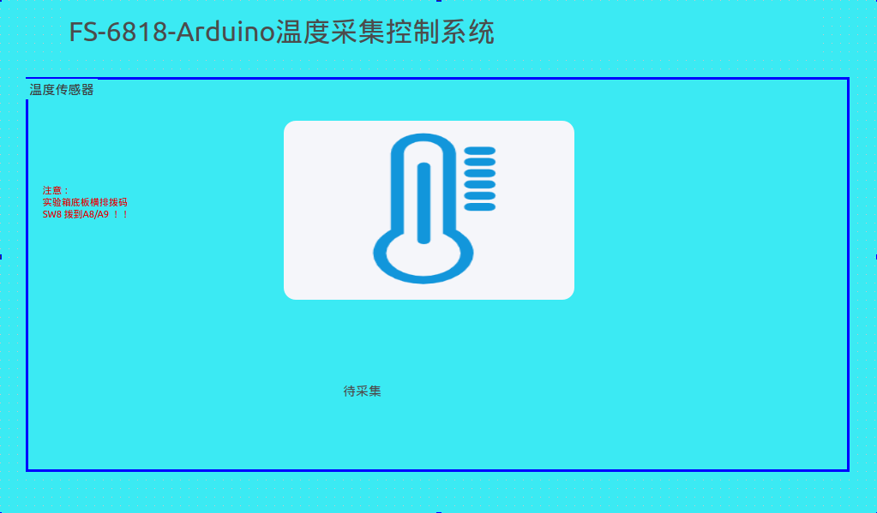
界面主要是由一个label组成，实时采集到的温度会在label上进行显示。
实验需要注意SW8拨码拨至A8/A9

二、实验指标
能够使用温度传感器采集温度，并实时地将温度信息以文字的形式显示在屏幕上。
三、实验目的
1) 掌握QT开发环境，设计程序交互界面；
2) 掌握QT环境下如何调用温度传感器节点驱动程序，实现相关功能。
四、实验设备
1.硬件
计算机 1台
华清远见嵌入式ARM实验箱FS6818 M4 1台
2.软件
(1)台式计算机
操作系统： Windows10
虚拟机: VMware Workstation 16
Ubuntu 18.04 64bit
超级终端：PUTTY
(2) 华清远见嵌入式ARM实验箱FS6818 M4
嵌入式Linux操作系统
五、实验步骤
参考实验一中的设计步骤的相关介绍。
六、设计思路
板载温度采集系统是采用的板载ds18b20温度传感器实时获取温度，通过操作【/dev/ds18b20】节点来实时采集温度，开一个线程循环采集温度即可。
15行通过open函数打开对应的设备节点，22行在循环中通过read函数循环读取节点的数据到buf数组中，然后再进行相应的显示操作即可。
8 void mythread::run()
9 {
10 int fd_collect_tem;
11 unsigned char buf[2];
12 int nbytes = 0;
13 char buf_tem[16] = {0};
14
15 fd_collect_tem = open("/dev/ds18b20", O_RDWR);
16 if (fd_collect_tem < 0) {
17 perror("open");
18 }
19 while(1)
20 {
21 memset(buf, 0, sizeof(buf));
22 nbytes = read(fd_collect_tem, buf, 2);
23 sprintf(buf_tem,"%d.%d",buf[0],buf[1]);
24
25 QString qstr_tem(buf_tem);
26 qstr_tem = "当前温度:" + qstr_tem + "℃";
27 if (nbytes == 2)
28 {
29 emit mysignal(qstr_tem);
30 }
31 sleep(1);
32 }
33 ::close(fd_collect_tem);
- }
实验箱底板温度采集控制系统是采用的底板的温度传感器实时获取温度，通过操作【/dev/i2c-2】节点来实时采集温度，开一个线程循环采集温度即可。
18行打开对应的设备节点，43-54行填充一下设备的信息，55行使用ioctl函数进行温度采集，采集完成之后在61-68行将采集的温度数值转化出来。
11 void mythread::run()
12 {
13 int fd,ret;
14 short temp_val = 0;
15 struct i2c_rdwr_ioctl_data lm75_data;
16 char buf[32] = {0};
17
18 fd=open("/dev/i2c-2",O_RDWR);
19 if(fd<0)
20 {
21 perror("open error");
22 }
23 lm75_data.nmsgs=2;
24 /*
25 * *因为操作时序中，最多是用到2个开始信号（字节读操作中），所以此将
26 * *lm75_data.nmsgs配置为2
27 **/
28 lm75_data.msgs=(struct i2c_msg*)malloc(lm75_data.nmsgs*sizeof(struct i2c_msg));
29 if(!lm75_data.msgs)
30 {
31 perror("malloc error");
32 exit(1);
33 }
34 ioctl(fd,I2C_TIMEOUT,1);/*超时时间*/
35 ioctl(fd,I2C_RETRIES,2);/*重复次数*/
36 sleep(1);
37 /******read
38 * data
39 * from
40 * lm75*******/
41 while(1)
42 {
43 lm75_data.nmsgs=2;
44 (lm75_data.msgs[0]).len=1; //lm75 目标数据的地址
45 (lm75_data.msgs[0]).addr=0x4f; // lm75 设备地址
46 (lm75_data.msgs[0]).flags=0;//write
47 (lm75_data.msgs[0]).buf=(unsigned char*)malloc(2);
48 (lm75_data.msgs[0]).buf[0]=0x0;//lm75数据地址
49 (lm75_data.msgs[1]).len=2;//读出的数据
50 (lm75_data.msgs[1]).addr=0x4f;// lm75 设备地址
51 (lm75_data.msgs[1]).flags=I2C_M_RD;//read
52 (lm75_data.msgs[1]).buf=(unsigned char*)malloc(2);//存放返回值的地址。
53 (lm75_data.msgs[1]).buf[0]=0;//初始化读缓冲
54 (lm75_data.msgs[1]).buf[1]=0;//初始化读缓冲
55 ret=ioctl(fd,I2C_RDWR,(unsigned long)&lm75_data);
56 if(ret<0)
57 {
58 perror("ioctl error2");
59 }
60
61 temp_val = (lm75_data.msgs[1]).buf[0] << 8 | (lm75_data.msgs[1]).buf[1];
62
63 if(temp_val >> 15)
64 temp_val = (~(temp_val - 0x80) >> 7);
65 else
66 temp_val = temp_val >> 7;
67
68 sprintf(buf,"当前温度:%d℃\n", temp_val / 2);
69 QString qstr_tem(buf);
70 emit mysignal(qstr_tem);
71 }
72 ::close(fd);
73
- }

七、参考代码
八、思考题

2. 实验箱底板ADC采集系统
一、实验内容
设计并实现一个ADC采集系统，能够利用多个传感器，如酒精、可燃气、光敏采集、火焰采集等，采集相关环境信息，并将数据显示到屏幕上。QT参考界面如下：
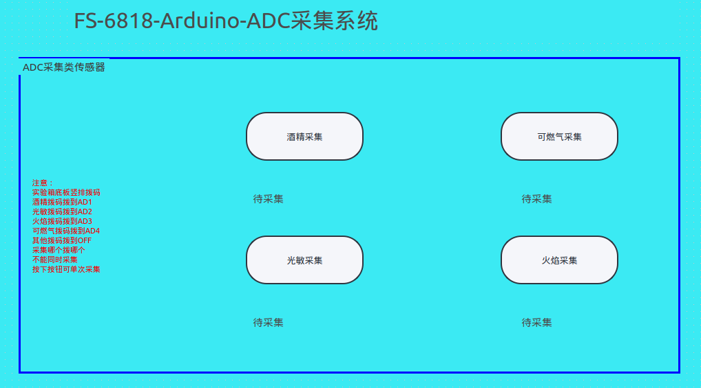
图3-3 QT界面
界面主要由四个按钮组成,分别是酒精采集、光敏采集、可燃气采集、火焰采集，根据界面提示拨码然后按下对应的按钮可以进行采集，只能同时选择一种拨码然后按下按钮进行单次采集。
酒精采集、光敏采集、可燃气采集、火焰采集拨码分别为AD1、AD2、AD4、AD3。
二、实验指标
能够利用多种ADC传感器对环境信息进行采集，并能够在屏幕上显示相关数据。
三、实验目的
1) 掌握QT开发环境，设计程序交互界面；
2) 掌握QT环境下如何调用ADC传感器节点驱动程序，实现相关功能。
四、实验设备
1.硬件
计算机 1台
华清远见嵌入式ARM实验箱FS6818 M4 1台
2.软件
(1)台式计算机
操作系统： Windows10
虚拟机: VMware Workstation 16
Ubuntu 18.04 64bit
超级终端：PUTTY
(2) 华清远见嵌入式ARM实验箱FS6818 M4
嵌入式Linux操作系统
五、设计步骤
参考实验一中的设计步骤的相关介绍。

六、设计思路
ADC采集是通过操作【/dev/adc】节点来采集的，四个按钮的采集都是用的同一个节点，以酒精采集为例，当按钮被按下时会触发对应的槽函数响应。
31行通过open函数打开对应的设备节点，35行通过ioctl函数进行相应传感器的采集，通过参数设置不同的通道，最后一个参数为ALCOHOL_CHANNEL、LIGHT_CHANNEL、SMOKE_CHANNEL、FLAME_CHANNEL分别代表酒精采集、光敏采集、可燃气采集、火焰采集，最后37-38行通过read函数数据采集完进行相应的计算转化出来。
25 //酒精传感器采集
26 void MainWindow::on_pushButton_alcohol_clicked()
27 {
28 int fd;
29 int data;
30 char buf[32];
31 fd = open("/dev/adc", O_RDWR);
32 if (fd < 0) {
33 perror("open");
34 }
35 ioctl(fd, SET_CHANNEL, ALCOHOL_CHANNEL);
36
37 read(fd, &data, sizeof(data));
38 sprintf(buf,"Vol: %0.2fV\n", 1.8 * data / 4096);
39 QString alcohol_str(buf);
40 ui->label_alcohol->setText(alcohol_str);
41 ::close(fd);
42
43 }
七、参考代码
八、思考题

